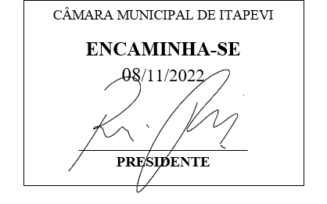**Indicação Nº 1844/2022**

**Súmula:** Solicita providências do Executivo junto a Secretaria de Infraestrutura e Serviços Municipais Sr. Marcos de Oliveira Anjos, para que realize a **limpeza e manutenção na extensão da Estrada Boa Vista – Bairro Nova Cotia**, neste município.

**INDICO** à Mesa, na forma regimental vigente, que seja oficiado ao Excelentíssimo Igor Soares, Prefeito Municipal, que solicite providências junto a Secretaria de Infraestrutura e Serviços Municipais, e realize a manutenção na extensão da Estrada Boa Vista, – Bairro Nova Cotia, neste município.

**JUSTIFICATIVA**

**Senhor Presidente,**

**Senhores Vereadores,**

**Senhoras Vereadoras.**

Pedimos por gentileza a habitual atenção desta secretaria para que realize a manutenção na extensão da rua mencionada, os moradores alegam que a rua que hoje ainda é de terra está intransitável.

Em visita ao local supracitado verifiquei que a mesma necessita de manutenção e limpeza, devido às fortes chuvas que caíram nos últimos dias a mesma ficou muito danificada.

Acreditamos que a colocação de alguns caminhões de cascalhos consiga resolver temporariamente o problema.

Conhecendo o trabalho sério e competente desenvolvido por Vossa Senhoria frente a essa respeitável Secretaria de Infraestrutura, peço que verifique a possibilidade.

Sala das Sessões Bemvindo Moreira Nery, 03 de novembro de 2022

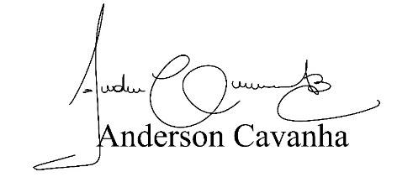

**(Bruxão Cavanha – PL)**

**Vereador**